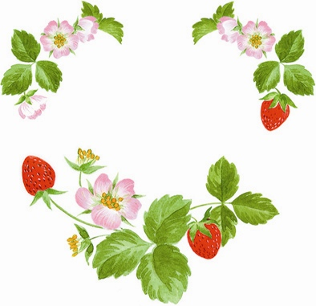

0月00日に○○○ホテルにて

結婚式を挙げました

これからもどうぞ

よろしくおねがいします

二人の新しい生活が

下記にてスタートしました

お近くにお越しの際は

ぜひお立ち寄りください

〒000-0000

渋谷区千駄ヶ谷××-××-××

松元　和人・友美

Just Married

0000.00.00